Благотворительный фонд  «Социальная деревня «СВЕТЛАЯ»  для людей с ограниченными возможностями»  ул. Новосибирская, 13-151, г.Пермь, 614033  e-mail: svetlay-derevnya@yandex.ru  ОКПО 88089404, ОГРН 1095900000085,  ИНН/КПП 5903091880/590401001  16 февраля 2021 г. № 6/21  На № __________ от ______________ | Министру образования  Пермского края Р.А.Кассиной

Уважаемая Раиса Алексеевна!
Фонд «Деревня «СВЕТЛАЯ» в рамках проекта «Профессия, которая восхищает…» запустил онлайн-школу для родителей учащихся 7-8 классов коррекционных школ, учащихся с ОВЗ.

Основная задача и цель онлайн-школы для родителей – сформировать у своих детей необходимые компетенции по оказанию содействия в выборе профессионального пути.

Онлайн-школа для родителей находится на официальном сайте фонда: https://svetlay-derevnya.ru/

Онлайн-школа состоит из 10 видео уроков:
- Семья и профориентация;
- Типы родителей, воспитывающих детей с ОВЗ;
- Мир профессий для ребенка с ОВЗ;
- 1 шаг профориентации: задатки, способности, желания;
- 2 шаг профориентации: учёт состояния здоровья;
- 3 шаг профориентации: профориентационное погружение;
- 4 шаг профориентации: выбор профессии;
- 5 шаг профориентации: адаптация в учреждениях СПО;
- Значимость профессии в жизни ребенка с ОВЗ;
- Основные моменты профориентации учащихся с ОВЗ.

Продолжительность урока не более 5 минут. Каждый видео урок содержит задание, тест, полезные ресурсы по вопросам профориентации.

Прошу Вас оказать содействие в информирования образовательных организаций для обучающихся с ОВЗ о возможности прохождения онлайн обучения родителей.
.

Приложение:
- Инструкция по онлайн обучению – на 2 л.


С уважением,

Директор Фонда С.А.Калина

тел. +79824376321

Пошаговая инструкция для прохождения родителями онлайн-школы:

- Выход на сайт фонда https://svetlay-derevnya.ru/


- Открытие вкладки ПРОФОРИЕНТАЦИЯ ДЛЯ РОДИТЕЛЕЙ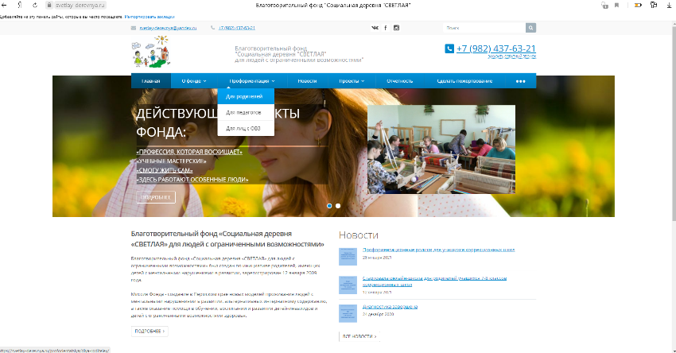

- После открытия вкладки онлайн-школы, нажимаем НАЧАТЬ

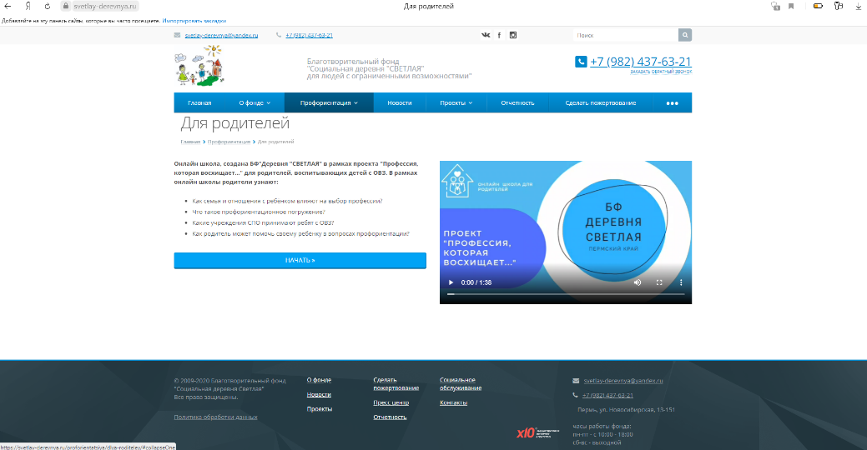
- Открывается окно РЕГИСТРАЦИИ. Для прохождения онлайн-школы необходима обязательная регистрация с указанием ФИО, электронной почты и согласия на обработку персональных данных.

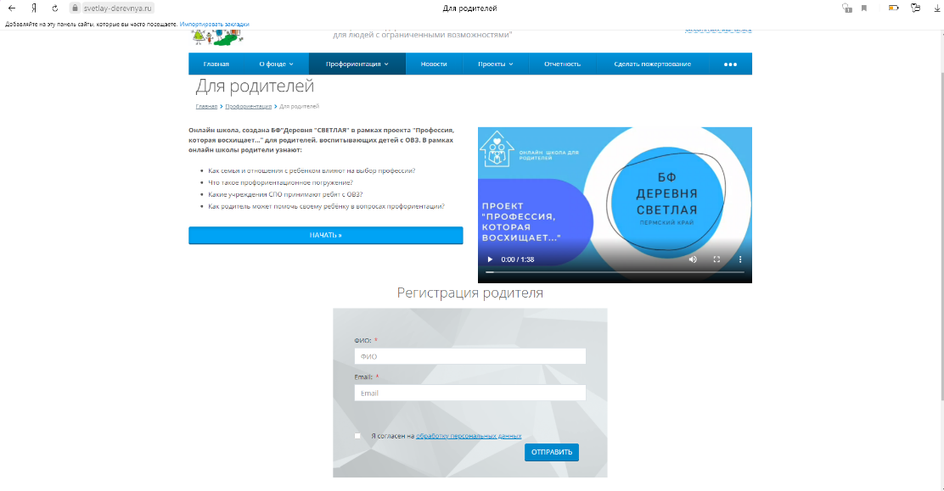
- После регистрации открывается УРОК 1, где родители могут просмотреть видео и выполнить тест на определение уровня социальной адаптации, после чего переходить ко второму уроку.
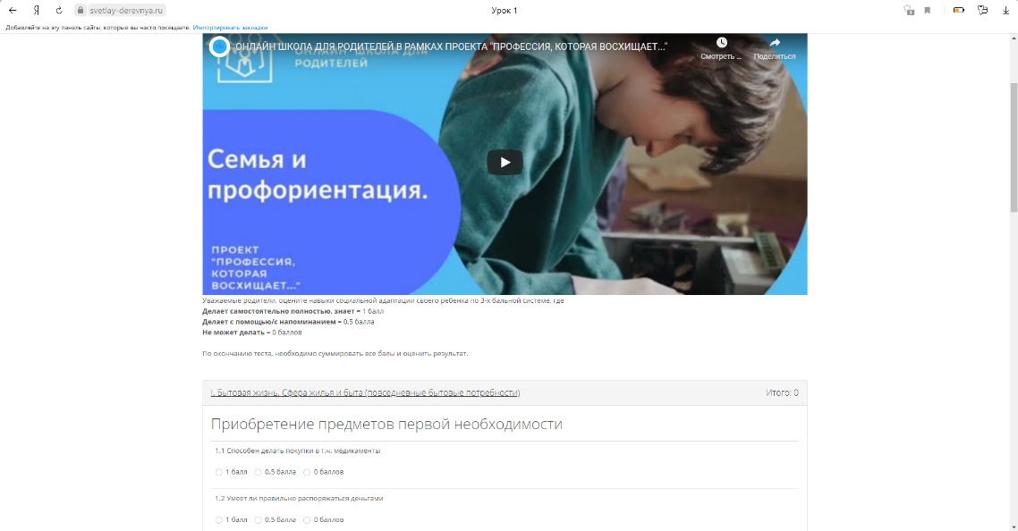
- После прохождения 10 видеоуроков у родителей есть возможность оставить ОТЗЫВ или задать вопросы специалистам фонда.
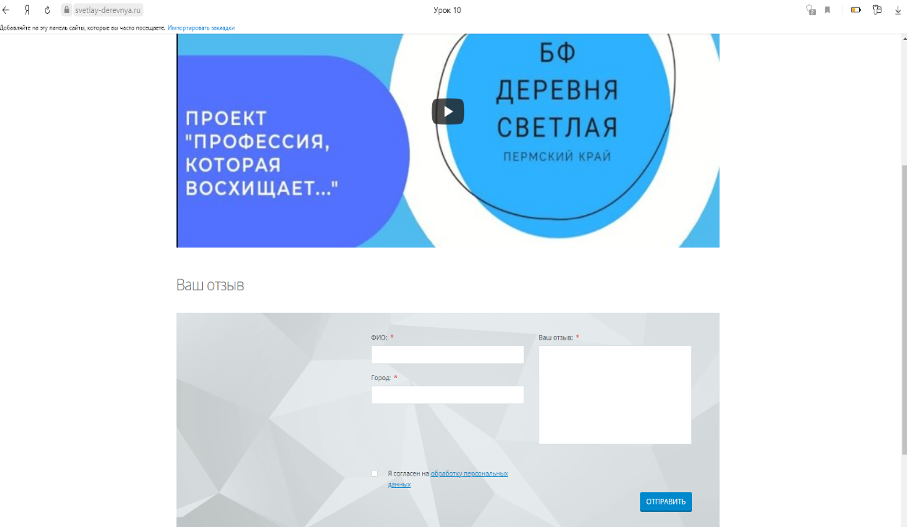

В ВК-сообществе фонда опубликован видео-навигатор, помогающий родителям
сориентироваться на платформе сайта: https://vk.com/wall-17376159_5222

